Dodatečné informace k zadávací dokumentaci č. 3

Město Jáchymov
nám. Republiky 1, 362 51 Jáchymov



tímto poskytuje

DODATEČNÉ INFORMACE
dle ust. § 49 zákona č. 137/2006 Sb., o veřejných zakázkách,
ve znění pozdější předpisů (dále jen „zákon“)

k podlimitní veřejné zakázce na stavební práce
zadávané ve zjednodušeném podlimitním řízení dle ust. § 21 odst. 1 písm. f) a ust. § 38 zákona
č. 137/2006 Sb., o veřejných zakázkách, ve znění pozdějších předpisů (dále jen „zákon“)

„Revitalizace historického jádra města – prostranství u kostela sv. Jáchyma“

Tyto dodatečné informace, dle ust. § 49 odst. 1 zákona, budou zaslány, dle ust. § 49 odst. 3 zákona, všem dodavatelům, kteří požádali o poskytnutí zadávací dokumentace nebo kterým byla zadávací dokumentace poskytnuta a dále budou uveřejněny na profilu zadavatele. Z povahy dodatečných informací viz. níže , nebude zadavatel prodlužovat lhůtu pro podání nabídek, a to v souladu s ust. § 40 odst. 3 zákona.
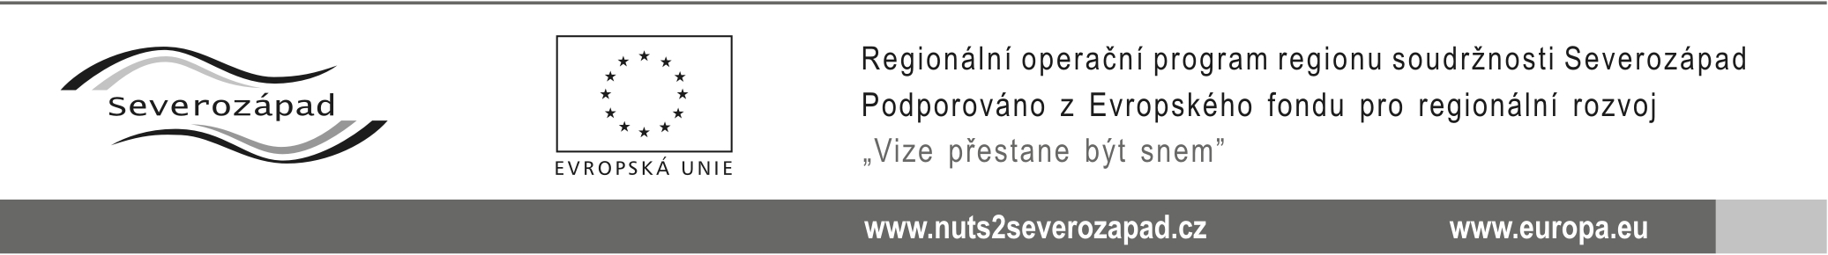

Dodatečné informace č. 3:

Dne 09.03.2015 zadavatele obdržel následující dotaz k zadávací dokumentaci:

Dotaz:

Dobrý den,
posíláme dotaz k zadávací dokumentaci VZ“ Revitalizace historického jádra města – prostranství u kostela Sv Jáchyma“

Prosíme upřesnit typ zemních svítidel, svítidel do kašny, svítidel sadových, dodat schéma rozvaděče RVO a schéma rozvaděče pro čerpadlo a el.ventil.
Jedná se o položky č.191-196.

Odpověď k dotazu.

V příloze dodatečných informací zasíláme potřebné informace, přičemž zadavatel upozorňuje uchazeče, že údaje obsažené v těchto přílohách jsou hodnotami informativními (minimálními) a uchazeč při tvorbě své nabídky může postupovat v souladu s ust. § 44 odst. 11 zákona (viz. bod 2 zadávací dokumentace).

Ostatní požadavky zadavatele na zpracování nabídky uvedené v zadávací dokumentaci zůstávají beze změny.

V Jáchymově, dne 11.03.2015

Ing. Bronislav G R U L I CH, v. r.
starosta města

Přílohy:
- svítidlo-podvodní-led
- svítidlo-zemní-led
- svítidlo-zemní-výbojka
- D-2-3-EL_JACHYMOV_SCHEMA RVO

